ГКОУ «Плоскошская специальная школа – интернат»

Игровая программа:

«Если знаем – отвечаем»

Васильев
Вячеслав Иванович,
воспитатель

2016 год

Цель: расширить кругозор и словарный запас воспитанников.
Задачи:
Развивающие:
- развивать логическое мышление, смекалку, сообразительность, творческую активность;
- активизировать познавательную деятельность;
Воспитательные:
-создание доброжелательной атмосферы в детском коллективе;
- воспитывать настойчивость и упорство в достижении цели.
ХОД МЕРОПРИЯТИЯ
Ребята, сегодня посоревнуемся в ответах на хитрые вопросы. Каждый участник за правильный ответ получает жетон. Кто по итогам соревнования наберет больше всех жетонов, получает главный приз, остальные поощрительные призы.
1 тур
Занимательные задачки
1.У бабушки Даши внук Паша, кот Пушок, собака Дружок. Сколько у бабушки внуков? (Один)
2.Термометр показывает +15 градусов. Сколько градусов покажут два таких термометра? (+15 градусов)
3.Саша тратит на дорогу в школу 10 минут. Сколько времени он потратит, если пойдет с другом? (10 минут)
4.В парке 8 скамеек. Три покрасили. Сколько скамеек стало в парке? (8 скамеек)
5.Батон разрезали на три части. Сколько сделали разрезов? (Два)
6.Что легче: один килограмм ваты или один килограмм железа? (Одинаковые)
7.Грузовик ехал в деревню. По дороге он встретил 4 легковых машины. Сколько машин ехало в деревню? (Одна)
8.Знаменитый фокусник говорит, что может поставить бутылку в центре комнаты и вползти в нее. Как это? (Вползти в комнату может каждый)
9. Может ли дождь лить два дня подряд? (Нет, между ними ночь)
10.Что всегда увеличивается и никогда не уменьшается? (Возраст)
11.Что можно приготовить, а съесть нельзя? (Уроки)
12.К тебе пришли гости, а в холодильнике бутылка лимонада, бутылка воды и пакет с апельсиновым соком. Что ты откроешь в первую очередь? (Холодильник)
13.Его выбрасывают, когда он нужен, а поднимают, когда не нужен. Что это? (Якорь)
14.На дереве сидели семь воробьев, одного из них съела кошка. Сколько воробьев осталось на дереве? (Ни одного, остальные разлетелись)
15.Может ли кошка выйти из погреба с двумя головами? (Да, если поймала мышку)
16.Что идет то в гору, то с горы, но остается на месте? (Дорога)
17.Какой город летает? (Орел)
18.Какая река самая страшная? (Тигр)
19.Два малыша играли в машинки два часа. Сколько играл каждый малыш? (Два часа)
20.Что сырым не едят, а вареным выбрасывают? (Лавровый лист)
2 тур
Найди общее слово
Вставьте существительное из четырех букв, чтобы при этом конец одного слова являлся началом другого.

Сюр (…) нание (Приз)
Пере (…) ник (Гной)
Пол (…) ги (День)
Бо (…) с (Лото)
Бан (…) ость (Крот)
Ком (…) ель (Пост)

3 тур
Найди отличия
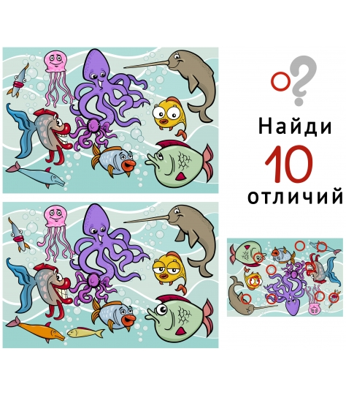
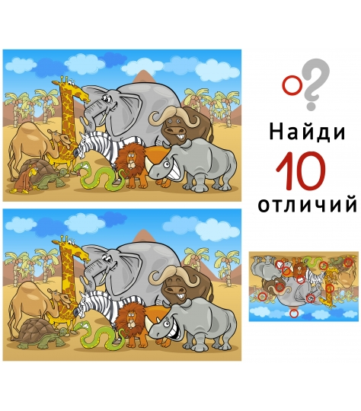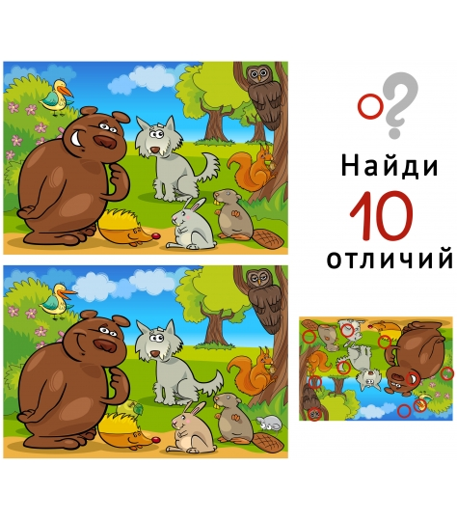
4 тур
Самые самые

1.Самое большое в мире животное? (Синий кит)
2.Самое большое животное на земле? (Слон)
3.Самая быстрая птица в нашей местности? (Стриж)
4.Самая крупная птица в мире? (Страус)
5.Самая маленькая птица в мире? (Колибри)
6.Самый быстрый зверь? (Гепард)
7.Самое высокое животное? (Жираф)

5 тур
Рассеянный наборщик

Слова записаны на доске. Если правильно расставите буквы, получите названия животных, каждое из которых содержит букву «Б».
Бруска (барсук)
Вюрдлеб (верблюд)
Аблек (Белка)
Обкаса (Собака)
Берза (Зебра)
Рабан (Баран)
Ёрбоб (Бобер)
Абаж (Жаба)

Дорогие ребята, моё пожелание вам напоследок.
Учитесь думать, объяснять,
Учитесь мыслить, рассуждать.
Ведь в жизни, милые друзья,
Без логики никак нельзя.

Подведение итогов игры. Поздравления и награждения.

Список источников

- Журнал «Веселый затейник» №5,6,7,9 -2016 год

- Н.М. Гончарова, Л.С. Дыбань, Внеклассные мероприятия в коррекционных классах . Учитель, Волгоград, 2007

- http://ped-kopilka.ru/nachalnaja-shkola/didakticheskie-materialy/zadanija-naidi-otlichija-dlja-detei-7-8-let.html

